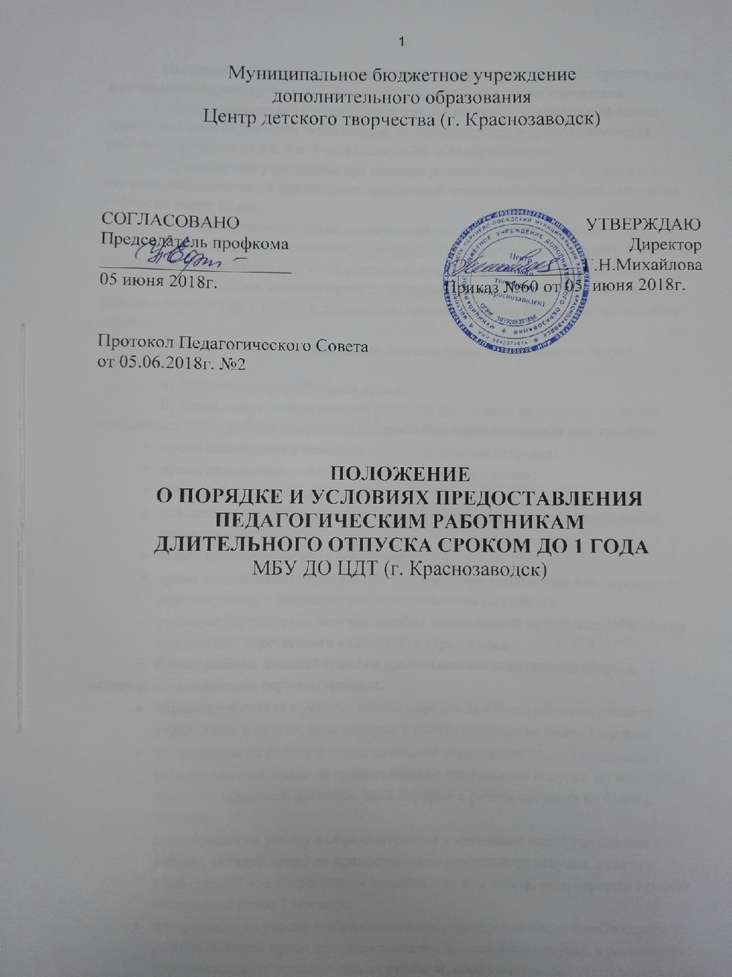
Настоящее Положение устанавливает порядок и условия предоставления длительного отпуска сроком до 1 года педагогическим работникам учреждения.
1. Педагогические работники учреждения имеют право на длительный отпуск сроком до 1 года не реже чем через каждые 10 лет непрерывной преподавательской работы в соответствии с ч. 4 п. 5 ст. 55 Закона РФ «Об образовании».
2. Руководитель учреждения при наличии условий вправе по согласованию с профсоюзным комитетом предоставить длительный отпуск работнику, имеющему стаж работы не менее 10 лет.
3. Продолжительность стажа непрерывной работы, дающей право на предоставление длительного отпуска, определяется в соответствии с записями в трудовой книжке или на основании других надлежащим образом оформленных документов.
4. В стаж работы, дающий право на длительный отпуск, засчитывается время работы в учреждении в любых в должностях, дающих право на получение длительного отпуска.
5. Непосредственно в стаж работы, дающий право на длительный отпуск, засчитывается:
а) фактически проработанное время;
б) время, когда педагогический работник фактически не работал, но за ним сохранялось место работы (должность) и заработная плата полностью или частично:
- время нахождения в основном и дополнительном отпусках;
- время нахождения в отпусках по беременности и родам;
- время нахождения в командировках;
- повышение квалификации с отрывом от основной работы по направлению работодателя;
- время простоя не по вине работника;
- время вынужденного прогула при неправильном увольнении или переводе на другую работу и последующем восстановлении на работе);
- время, когда работник получал пособие по временной нетрудоспособности из средств государственного социального страхования.
6. В стаж работы, дающий право на предоставление длительного отпуска, включаются следующие периоды времени:
- переход работника в установленном порядке из одного образовательного учреждения в другое, если перерыв в работе составил не более 1 месяца;
- поступление на работу в образовательное учреждение после увольнения с работы, дающей право на предоставление длительного отпуска, по истечении срочного трудового договора, если перерыв в работе составил не более 2 месяцев;
- поступление на работу в образовательное учреждение после увольнения с работы, дающей право на предоставление длительного отпуска, в связи с ликвидацией или сокращением численности или штата, если перерыв в работе составил не более 3 месяцев;
- поступление на работу в образовательное учреждение после освобождения от работы, дающей право на предоставление длительного отпуска, в российских образовательных учреждениях за рубежом, образовательных учреждениях стран ближнего зарубежья, если перерыв в работе составил не более 2 месяцев;
- поступление на работу в образовательное учреждение после увольнения с работы, дающей право на предоставление длительного отпуска, вследствие обнаружившегося несоответствия работника занимаемой должности или выполняемой работе по состоянию здоровья, препятствующему продолжению данной работы, если перерыв в работе составил не более 3 месяцев (если причиной явилась инвалидность, то время перерыва исчисляется со дня восстановления трудоспособности);
- поступление на работу в образовательное учреждение после увольнения с работы, дающей право на предоставление длительного отпуска, по собственному желанию в связи с выходом на пенсию, если перерыв в работе составил не более 2 месяцев.
7. При переезде на работу в другую местность и связанной с этим переходом на другую работу, продолжительность перерыва в работе, при котором стаж, дающий право на длительный отпуск не прерывается, увеличивается на количество дней, необходимых для переезда.
8. Время начала и окончания длительного отпуска должны быть установлены таким образом, чтобы его продолжительность не выходила за рамки одного учебного года.
9. Заявление о предоставлении отпуска в течение учебного года с указанием его продолжительности подаются руководителю образовательного учреждения до 1 апреля учебного года, предшествующего тому, в течение которого работник изъявил желание воспользоваться своим правом на длительный отпуск
10. При распределении учебной нагрузки на новый учебный год, администрация образовательного учреждения предлагает другим работникам дополнительную нагрузку при условиях:
- если их квалификация и образование удовлетворяют требованиям ТКХ по соответствующим должностям;
- если их собственная нагрузка не превышает предел, установленный Уставом образовательного учреждения.
Данные работники должны добровольно давать согласие на увеличение нагрузки обязательно в письменном виде с указанием конкретного периода, на который увеличивается их педагогическая нагрузка.
Право работодателя применить временный перевод для замещения отсутствующего работника в этом случае не применяется.
Если замещение описанным способом осуществить не представляется невозможным, то руководитель образовательного учреждения вправе заключить срочный трудовой договор с работником другого учреждения, организации, с неработающим пенсионером, либо воспользоваться услугами территориальных органов по трудоустройству, при условии, если такие работники соответствуют требованиям ТКХ по замещаемым должностям.
11. Если проведение упомянутых мероприятий не дает возможности распределить нагрузку на весь заявленный период, то руководитель образовательного учреждения совместно с профсоюзным комитетом предлагает заявителю:
- сократить заявленный срок длительного отпуска до продолжительности, в течение которой возможно распределить нагрузку заявителя;
- согласиться на установление очередности в течение учебного года заявителям однородных должностей (специальностей);
- перенести срок длительного отпуска на следующий учебный год после заявленного.
12. При отказе работника на предложения, приведенные в п. 11, руководитель по согласованию с профсоюзным комитетом учреждения вправе установить очередность предоставления длительного отпуска, не уменьшая заявленную продолжительность.
При этом преимущественным правом пользуется работник, имеющий больший стаж работы, исчисленный в соответствии с п. 5 настоящего Положения.
13. При невозможности предоставления длительного отпуска с учетом использования всех способов, перечисленных в пунктах 10 и 11 настоящего Положения и согласования с профсоюзным комитетом, он может быть перенесен в связи с производственной необходимостью, но не более чем на 1 год.
14. Длительный отпуск подлежит продлению только в том случае, если работник находился на лечении в стационарных условиях. Количество дней, на которое данный отпуск продляется, должно соответствовать количеству дней пребывания в медицинском учреждении при наличии официального документа, подтверждающего этот факт.
15. Предъявленный работником больничный лист, выданный в период нахождения его в длительном отпуске, подлежит оплате.
16. Нахождение работника в длительном отпуске не прекращает его права на получение компенсации на приобретение книгоиздательской продукции в размерах, установленных действующим законодательством для педагогических работников.
17. Время нахождения в длительном отпуске не засчитывается в стаж работы, дающий право на очередной отпуск за рабочий год.
18. В период нахождения в длительном отпуске работник не может работать на условиях совместительства или по гражданскому договору, если данная работа является педагогической.
19. За педагогическими работниками, находящимися в длительном отпуске в установленном законом порядке сохраняется место работы, должность и педагогическая нагрузка, установленная до ухода его в длительный отпуск, при условии, что за время нахождения в длительном отпуске не изменилось количество часов по учебным планам и программам, а также количество учебных классов (групп).
20. Если существенные условия труда не могут быть сохранены в связи с изменениями в организации производства и труда, а также в случае сокращения штатов учреждения, работодатель обязан направить работнику, находящемуся в длительном отпуске соответствующее письменное уведомление под роспись.
21. Истечение срока действия квалификационной категории в период нахождения работника в длительном отпуске является основанием продления срока ее действия на 1 год.
22. Продолжительность отпуска определяется истечением периода времени, который исчисляется месяцами.
23. Длительный отпуск не может быть разделен на части.
24. Продолжительность длительного отпуска может быть сокращена по инициативе работодателя или работника только по взаимному согласию сторон.
Каждая сторона должна уведомить другую сторону о желании прервать длительный отпуск в письменном виде не менее чем за 4 недели до момента взаимообусловленной даты его преждевременного окончания.
25. Работникам-совместителям, работающим в учреждениях образования, в случае предоставления им длительного отпуска по основной работе, одновременно предоставляется отпуск за свой счет на аналогичный период.
Основанием предоставления отпуска является копия приказа о предоставлении длительного отпуска по основному месту работы.
26. Основанием предоставления длительного отпуска является личное заявление работника, поданное руководителю образовательного учреждения в соответствии с п. 9 настоящего Положения с указанием конкретной продолжительности отпуска и даты его начала.
27. Решение о предоставлении длительного отпуска работнику или об отказе в его предоставлении должно быть принято и доведено до сведения работника до 1 июня предыдущего уходу в длительный отпуск учебного года.
28. Работник в праве уйти в длительный отпуск только после издания соответствующего приказа руководителя образовательного учреждения, в котором должно быть указано, что работник ознакомлен с настоящим Положением.
Приказ доводится до сведения работника по роспись.
29. Руководители образовательных учреждений имеют право на получение длительного отпуска в соответствии с настоящим Положением; при этом они рассматриваются в статусе «работников», а органы управления образованием муниципальных образований – «работодателей».
30. Споры, возникающие при реализации права работников на длительный отпуск, разрешаются в комиссиях по трудовым спорам или в судебном порядке.

31. Время работы в нижеперечисленных должностях засчитываются в стаж работы, дающий право на получение длительного отпуска, в объеме, соответствующем не менее ставки заработной платы (суммарно по основному и другим местам работы):
Педагог дополнительного образования
Педагог-организатор
32. Время работы в иных должностях работников образовательных учреждений засчитывается в стаж, дающий право на длительный отпуск сроком до 1 года при условии, если данные работники, помимо своей основной работы, выполняемой в объеме ставки (должностного оклада), проводят в течение учитываемого периода работу по должностям, перечисленным в п. 1 (как с занятием так и без занятия штатной должности), в объемах, соответствующих не менее 1/3 тарифной ставки.

